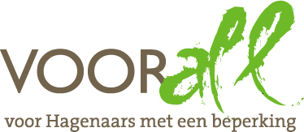

TEST

STADSDEELKANTOOR LEYWEG

LEYWEG 813

DEN HAAG

6 mei 2013

TEST STADSDEELKANTOOR LEYWEG

LEYWEG 813 - DEN HAAG

Maandag 6 mei 2013, 11.00 – 13.00 uur.

Deelnemers
Yvonne van Barneveld scootmobiel
Ad van Barneveld scootmobiel, vrijwilliger Voorall
Theo de Kleijn scootmobiel
José van Emmerik elektrische rolstoel
Gerrit Bron elektrische rolstoel
Judith Felicia loopt met blindenstok
Margreet Roemeling Voorall, projectcoördinator
Erik Herbschleb Voorall, projectleider TestTeams

Rondleider:
Denis Heskes facilitaire dienst Stadsdeelkantoor

Opzet van dit verslag
Alle situaties die zijn getest, zijn ook op de foto gezet. Bij de foto’s wordt vermeld wat van de afgebeelde situatie goed is of wat er te verbeteren valt. Dit laatste is dan samengevat in de vorm van een advies.

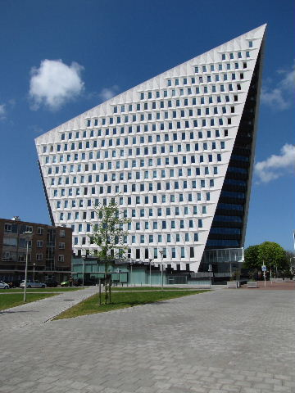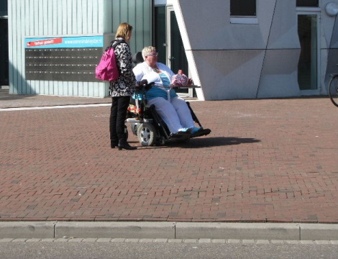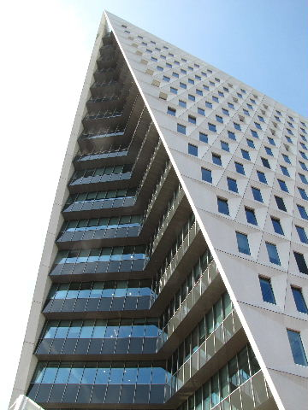

Het voorplein, vanaf de Leyweg gezien ….. en de blik naar omhoog gericht

Het gebouw
Het Stadsdeelkantoor Leyweg is een bijzonder vormgegeven gebouw, dat sinds eind 2011 in gebruik is bij de gemeente Den Haag. In dit gebouw ontvangt men dagelijks vele honderden bezoekers.
De publieksruimten bevinden zich (vrijwel) allemaal beneden. Alles waar de bezoeker mee te maken heeft bevindt zich in één grote, centrale hal. Met drempels, deuren, gangen, trappen en liften heeft men dus meestal niets te maken. Slechts enkele spreekkamers liggen op de tweede verdieping, per lift te bereiken. Om deze reden is de lift in de test opgenomen.
De hal is zeer licht. De gebruikte kleuren zijn grijs (stenen vloer), wit (muren en pilaren), lichtgroen (opschriften en verwijzingen) en donkerbruin (informatie-balies). Een enkel TestTeamlid vond de gebruikte plafondverlichting te schel. Als geheel is het contrast matig te noemen. Op dit punt wordt verderop in de verslag nog teruggekomen.

Bereikbaarheid

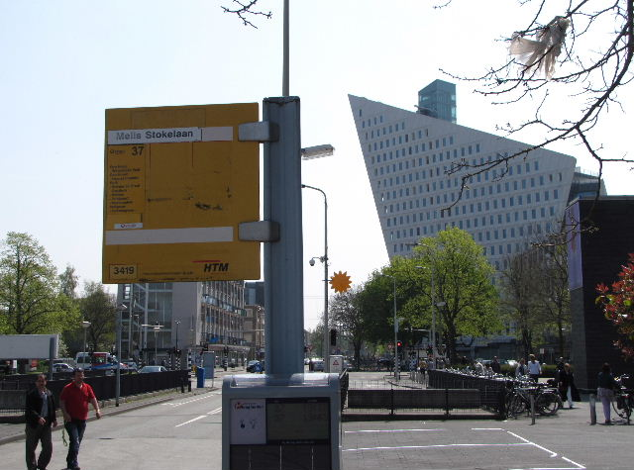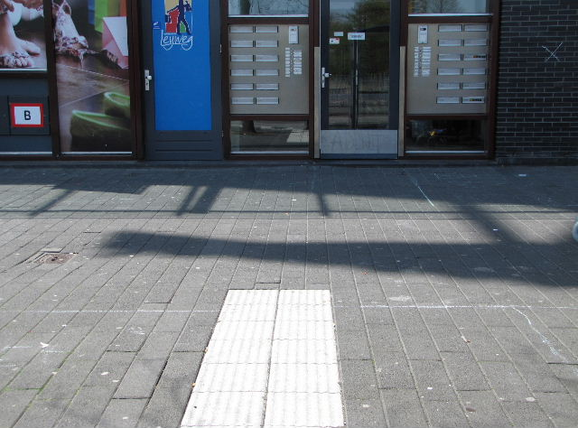

Bushalte op 250 m afstand met plotseling eindigende geleidelijn

Openbaar vervoer: Tramlijn 9 rijdt over de Melis Stokelaan, de halte Leyweg ligt op ca. 200 m afstand. Lijn 9 rijdt zeer frequent tussen Vrederust en Scheveningen via Den Haag centrum. Bovendien is er een halte van buslijn 37 verderop op de Leyweg, op ca. 250 meter afstand gelegen. Sinds kort is dit een lijn van Veolia, hoewel de haltepaal anders suggereert. Lijn 37 rijdt – niet frequent - van Den Haag via Delft naar Delfgauw. Bij de bushalte valt op dat de blindengeleidelijn in de richting van de dichtstbijzijnde gevel plotseling eindigt, zie bovenstaande foto, genomen vanaf het instappunt.
Het trottoir van de Leyweg van de halten naar het deelkantoor is breed genoeg, maar langs de vaste geleidelijn staan helaas vaak motorfietsen geparkeerd.

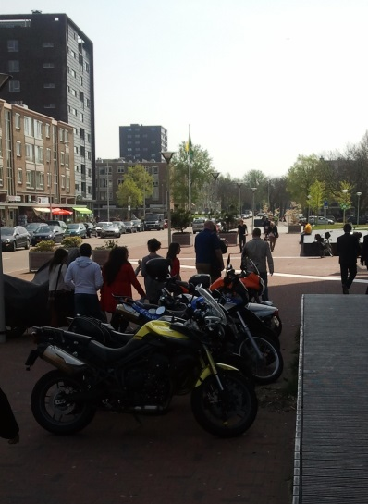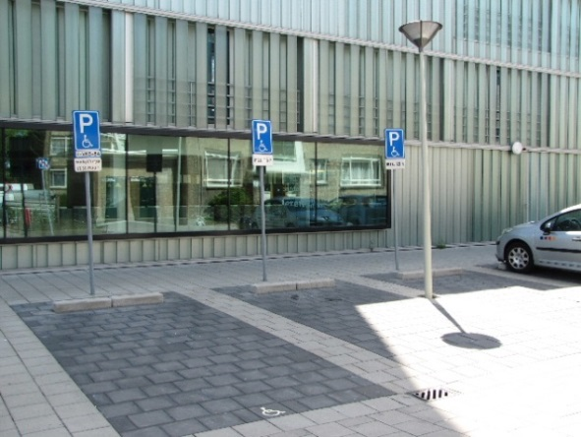

De natuurlijke geleidelijn is door Drie gehandicapten-
de motorfietsen niet te volgen parkeerplaatsen
Gehandicaptenparkeerplaatsen (3x) zijn in de omgeving aanwezig, namelijk aan de rechter zijde van het gebouw, maar de afstand tot de hoofdingang valt dan toch nog wat tegen.
Naar werd vernomen zal op niet al te lange termijn het voorplein voor het kantoor opnieuw worden aangelegd, waarbij dan ook aandacht zal zijn voor gehandicaptenparkeerplaatsen.
ADVIES: Bij de herinrichting van het voorplein aandacht voor de gehandicapten-parkeerplaatsen en vrije looplijnen voor slechtzienden.

Ingang

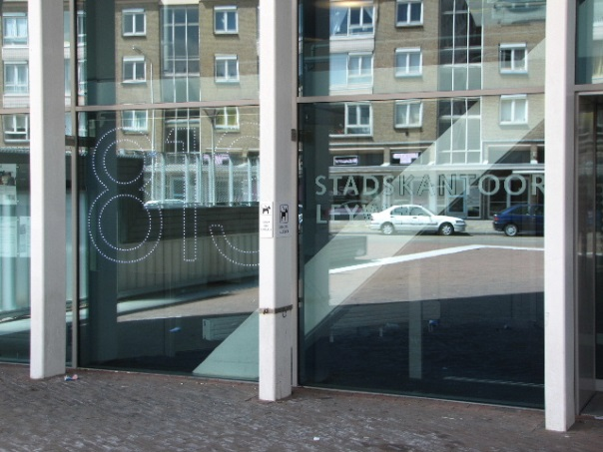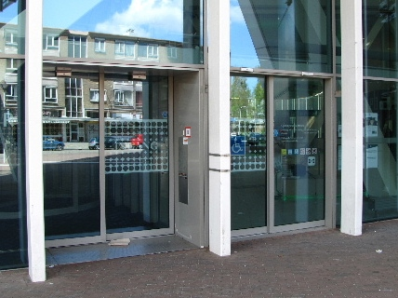

Li: 813 – STADSDEELKANTOOR is hier erg slecht leesbaar
Re: Draaideur (links, beetje verstopt) en schuifdeur met rolstoelsymbool (rechts)

De ingang wordt gevormd door een zeer ruime draaideur (links) en een schuifdeur voorzien van een duidelijk rolstoelsymbool (rechts). Na een druk op de knop wordt deze deur van binnenuit geopend. Bij het verlaten van het gebouw kan de rolstoelgebruiker door middel van een drukknop deze deur zélf openen.
Pluspunt: Alle (glazen) deuren zijn voorzien van markeringen tussen de 1.00 m en 1.90 m hoogte, op de rechter foto te zien. Minpunt: Het contrast van de belettering is zeer slecht te noemen. De ingang ligt altijd aan de schaduwzijde, de overzijde van de Leyweg in de zon, wat een hinderlijke spiegeling oplevert. Op de linker foto moet zijn te lezen: 813 – STADSDEELKANTOOR LEYWEG.
ADVIES: Op de een of andere manier méér contrast aanbrengen.

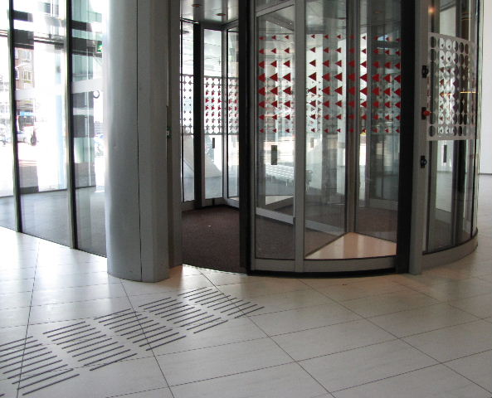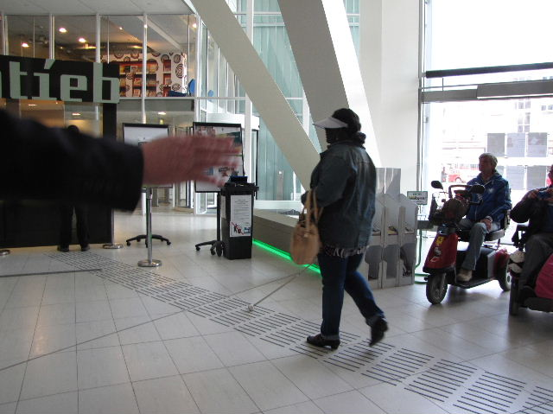

Draaideur en het verloop van de blindengeleidelijn in de hal

Na de draaideur begint onmiddellijk rechts een korte blindengeleidelijn in de richting van de informatiebalies. Het TestTeamlid kon deze route gemakkelijk vinden (zie foto’s), zij het dat vlak voor de balies de route met een lint was afgesloten. Er is dan zeker hulp door derden (medeburgers, beveiliging) noodzakelijk om het doel te kunnen bereiken. Volgens de rondleider ligt deze blindengeleidelijn hier op proef.
ADVIES: Het lint zo plaatsen dat het de blindengeleidelijn niet kruist.

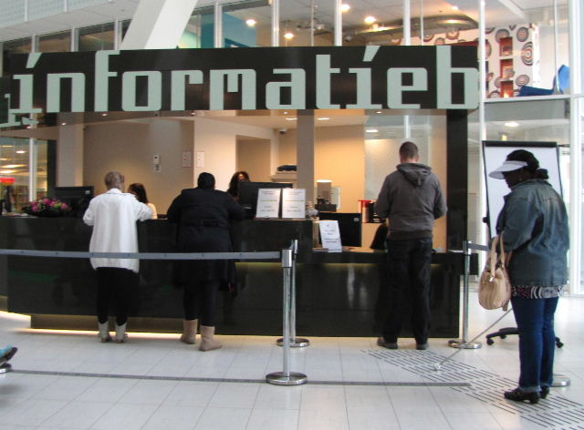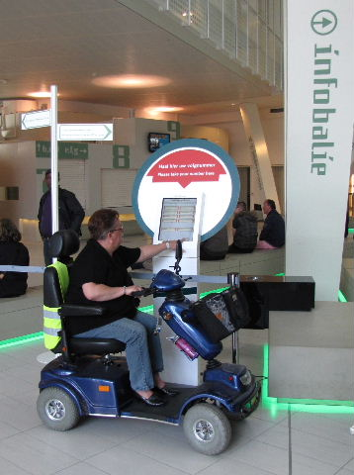

Li: Informatiebalie en de daar eindigende blindengeleidelijn
Re: Touchscreensysteem om een volgnummertje te trekken

Het paneel om een volgnummertje te kunnen trekken (foto hierboven rechts) is voorzien van een touchscreen, dus voor zeer slechtzienden geheel onbruikbaar. Vanuit zitpositie in een rolstoel of scootmobiel verloopt een en ander goed.
ADVIES: Bij een toekomstige vervanging van het nummertjesapparaat afstappen van het touchscreensysteem. Slechtzienden zijn hierdoor steeds van hulp afhankelijk.

Drempels
De toegang is geheel drempelloos. Voor het overige zijn er in de publieksruimte geen deuren, dus ook geen drempels. Ook kleine trapjes of afstapjes ontbreken.

Gangen en trappen
Gangen zijn niet aanwezig. In de hal komt een brede trap uit. Aan weerszijden bevindt zich een stevige, in de hoeken ook doorlopende leuning, maar de markering op de traptreden ontbreekt.
ADVIES: Breng contraststrepen aan op de trap. Contraststrepen op de onderste en bovenste treden dienen vanaf de zijkant 90 cm lang te zijn. Voor de overige treden geldt een lengte van 30 cm vanaf de zijkant van de trap.

Ruimten
De centrale hal is zeer ruim van opzet. Het TestTeam met zijn vijf voertuigen vond hier dan ook gemakkelijk een plekje, zonder anderen in de weg te staan.
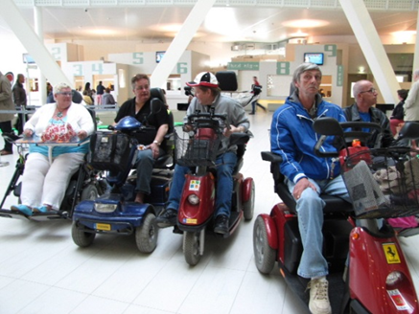

De centrale hal is ruim van opzet.
Liften

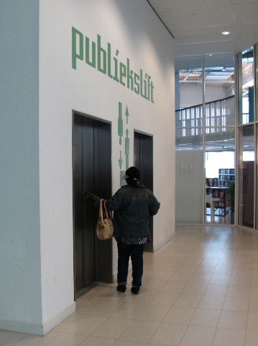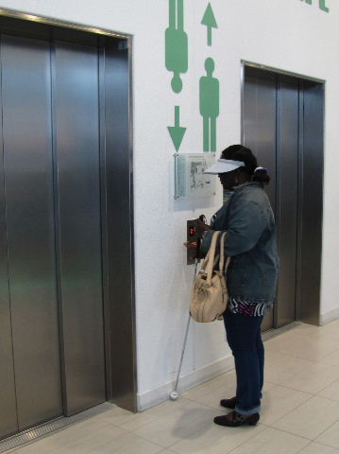

Twee foto’s van de duidelijke verwijzing naar de publieksliften

Rechts achterin de hal bevinden zich de beide publieksliften. Die zijn met grote letters boven de deuren aangegeven. Bovendien is tussen de beide deuren de aanwezigheid van de liften door middel van grote pictogrammen aangegeven. Het vloeroppervlak voor de liftdeuren is zeer ruim en vormt voor scootmobielen dan ook geen enkele beperking. Dit geldt ook voor de tweede verdieping. (De eerste verdieping is door ons niet getest, daar zijn geen publieksruimten.) De grootte van de liften en de breedte van de deuren zijn ook in orde. Tegen de achterwand van de liften bevindt zich een grote spiegel.
Het bedieningsgemak van de liften is goed, ook voor slechtzienden vanwege de duidelijk voelbare reliëfaanduidingen, zowel buiten als binnen de liften. Voor zittende personen is de hoogte ook goed te noemen.
Echter: Het slechtziende TestTeamlid kon het niet goed horen als de liftdeuren open gingen. Dit is extra lastig als het rumoerig is in de hal. Hierdoor had zij te weinig tijd om naar binnen te gaan en sloten de deuren zich vroegtijdig.
AVIES: Geluidssignaal vanuit de lift laten klinken als de deur open gaat.

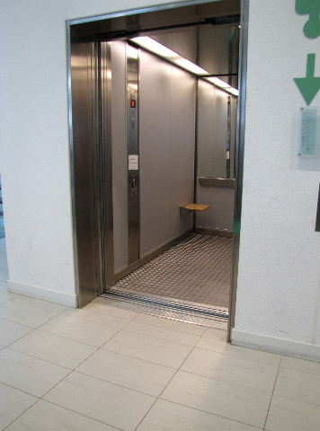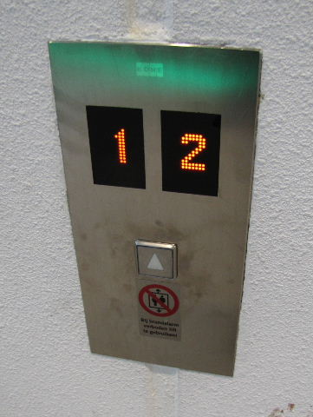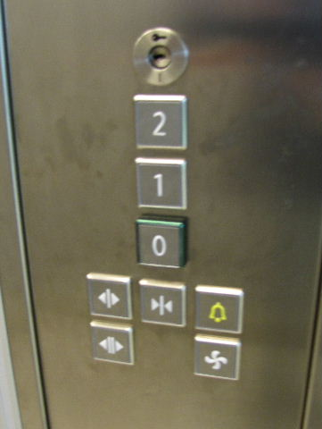

Brede deur Bediening buiten …. …. en binnen de lift

Gehandicaptentoilet

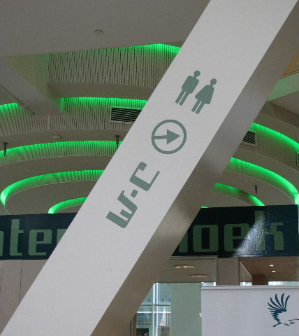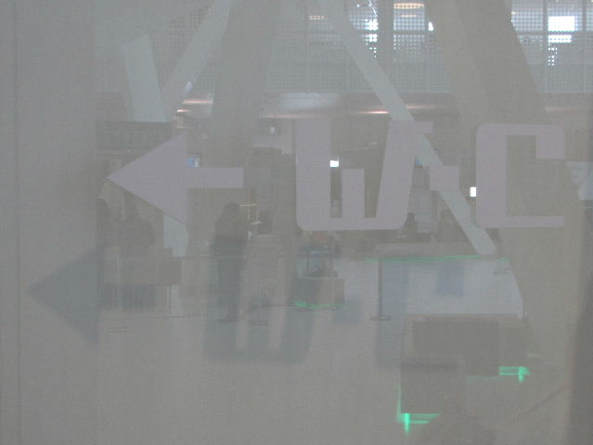

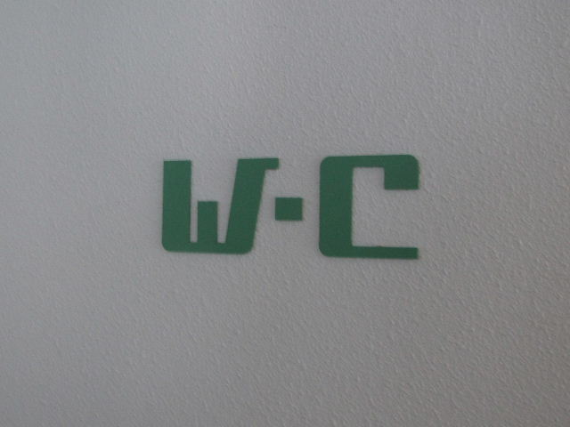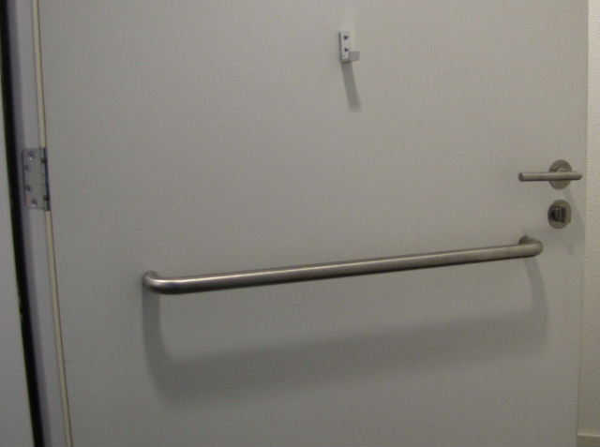

Verwijzingen naar de (gehandicapten-)toiletten en de beugel aan de
binnenzijde van de deur van het gehandicaptentoilet

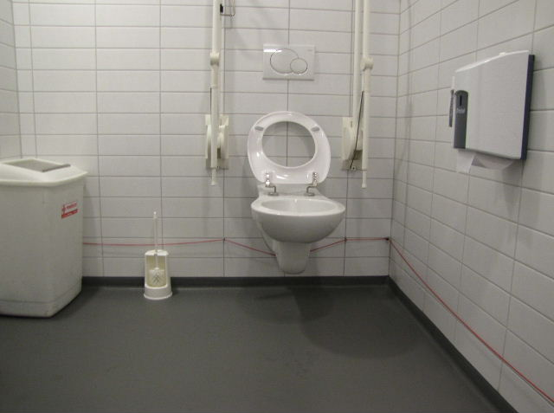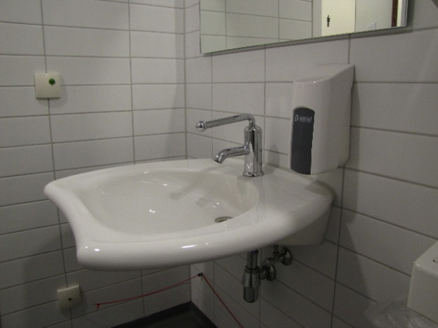

Interieur van het gehandicaptentoilet

In de hal, rechts achterin achter de publieksliften, bevinden zich de toiletten, o.a. ook een gehandicaptentoilet. Dit voldoet aan de meeste eisen ten aanzien van de voorzieningen. De deur bevat bijvoorbeeld aan de binnenzijde een beugel, er zijn stevige, opklapbare steunbeugels aanwezig, het toiletpapier is gemakkelijk te bereiken en de wastafel voldoet ook aan alle daaraan te stellen eisen. De maat is minimaal 220 bij 165 cm. Op de deur staat ook vermeld dat dit een invalidentoilet betreft. Het alarmsysteem zit echter rondom op te geringe hoogte, en de onderrand van de spiegel is volgens de officiële normen 20 cm te hoog.
De verwijzing naar dit toilet laat echter wel wat te wensen over. Op de pilaar in de hal wordt het niet vermeld, en naast de liften is het contrast zó gering dat de verwijzing eigenlijk niet te lezen is. Pas als het toilet is bereikt, vallen de letters W-C goed op. Zie foto’s op bladzijde 7 voor verdere verduidelijking.
ADVIEZEN:
Alarmkoord op de vereiste 45 cm hoogte brengen.
Spiegel ongeveer 20 cm lager aanbrengen.
Verwijzingen naar het (gehandicapten)toilet op orde brengen door aanvulling (in de hal op de pilaar) en contrastverbetering (naast de liften).

Overige punten

- De ambtenaar bij de informatiebalie wist totaal geen raad met de situatie waarin een zeer slechtziend persoon om hulp vroeg bij het verkrijgen van een paspoort. Er was veel overredingskracht nodig om hem ervan te overtuigen dat dat deze situatie zich zomaar zou kunnen voordoen. Uiteindelijk werd hulp van een collega ingeroepen en kon ons TestTeamlid naar een balie worden begeleid.
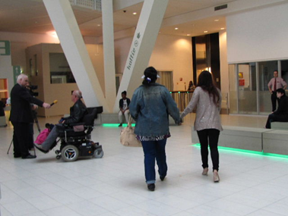

Extra hulp wordt geboden!

ADVIES: Instructie aan het personeel geven hoe om te gaan met dit soort situaties.

- Er is geen speciale ruimte om scootmobielen te parkeren, maar bij de herinrichting van het voorplein zou deze worden aangelegd.

- Geleide- en hulphonden zijn in het gebouw toegestaan.

- De publieksbalies zijn voor een deel verlaagd, zodat iemand in zittende positie goed kan worden geholpen.

- De vluchtwegen zijn duidelijk aangegeven met symbolen. De aanwezige noodknoppen bevinden zich op de goede hoogte.

- In de hal zijn veel beveiligers aanwezig die in voorkomende situaties de helpende hand kunnen bieden.

- Er is geen ringleiding aanwezig. Van een omroepinstallatie is ons niets bekend.

Eindconclusie
Zoals al blijkt uit het geringe aantal bovenstaande adviezen was het TestTeam over het algemeen redelijk tevreden over hetgeen hier werd aangetroffen.

Als de adviezen zijn opgevolgd kunnen bezoekers hier nog beter terecht.

Vragen?
Voor vragen kunt u contact opnemen met
Erik Herbschleb, projectleider TestTeams
erikherbschleb@voorall.nl

Van Diemenstraat 196
2518 VH Den Haag
070 365 52 88
info@voorall.nl
www.voorall.nl

